**1.2020**

**נוהל קבלת חשבונית דיגיטלית מספק**

החל מינואר 2020 מוסד הטכניון מאפשר קבלת קובץ חשבונית מס דיגיטלית מספקים, אשר מקיימת את דרישות החוק הנדון.

כל חשבונית מס דיגיטלית חייבת לעבור "מבחן תקינות" ע"י מקבל הקובץ, הנחיות לאופן ביצוע מבחן התקינות מפורטות בהמשך.

קובץ לא תקין יוחזר לספק, ע"י מקבל הקובץ.

ניתן להתייעץ בנדון עם צוות הנהלת חשבונות ספקים ברשות המחקר, במספרי הטלפון הבאים:

04-8294835

04-8292575

במידה והחשבונית הינה בגין הזמנת רכש, לאחר הבדיקה יש להעבירה, בציון מס' ההזמנה, למחלקת הרכש למייל [OksanaZ@technion.ac.il](mailto:OksanaZ@technion.ac.il)

במידה והחשבונית הינה בגין רכש ישיר (לא דרך מחלקת הרכש), לאחר הבדיקה, יש להעבירה למתאם המחקר הרלוונטי לקבלת אישור תקציבי.

מתאם המחקר יוודא תקינות החשבונית ואישורה ויעביר את החשבונית במייל, כולל מס' מענק ו-GL, לצוות ספקים:

[tzilad@trdf.technion.ac.il](mailto:tzilad@trdf.technion.ac.il)

[hadasl@trdf.technion.ac.il](mailto:hadasl@trdf.technion.ac.il)

החשבונית המאושרת והתקינה תירשם על ידי הנהלת חשבונות ותתוייק בדוקומנטום במס' הפקודה.

קובץ חשבונית דיגיטלית לא תקין לא יתקבל ולא יירשם בספרי הנהח"ש וכמובן לא יתבצע תשלום לספק!

כיצד לבדוק האם החשבונית הדיגיטלית נחתמה באופן תקין? ("מבחן תקינות") דוגמה לחשבונית דיגיטלית אשר נחתמה באופן תקין.

1. יש לפתוח את החשבונית ב-PDF וללחוץ על סימן העט

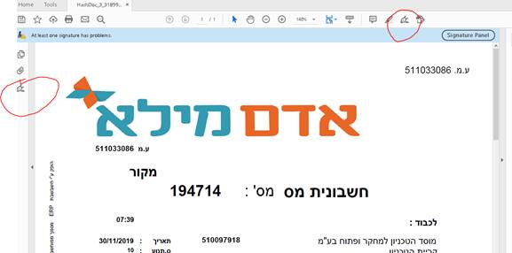

2 .לאחר שלוחצים על הסימן של העט יש לוודא שקיבלנו את ההערה הבאה: